Název školy: ZŠ Varnsdorf, Edisonova 2821, okres Děčín, příspěvková organizace
Člověk a svět práce, Finanční gramotnost, Prověrka k tématu Finanční produkty
Autor: Mgr. Helena Foldinová
Název a číslo materiálu: VY_62_INOVACE_15/II.SADA

Anotace: Prověrka je určena pro žáky 9. ročníku a ukáže, nakolik žáci zvládli učivo o finančních produktech.
Období: leden – květen 2012



Prověrka k tématu Finanční produkty
- Správně odpověz.
- Napiš tři formy úvěrů.
- Co je nebankovní finanční instituce?
- Kdo může poskytovat spotřebitelský úvěr?
- Která forma úvěru vyžaduje zástavní právo?
- Co znamená zkratka RPSN?
- Uveď dvě nebankovní finanční instituce na trhu financí v ČR.
- Co je exekuce majetku?
- Jak se nazývá úvěr, který mi umožňuje čerpat peníze z běžného účtu, i když na něm nemám dostatečnou hotovost?
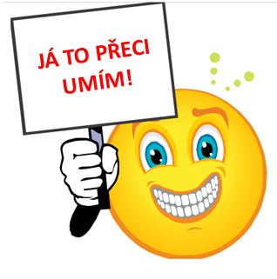
- Který úvěr slouží k nákupu např. spotřební elektroniky?
- Napiš dvě hlavní nevýhody nebankovní půjčky.

- Doplň do vět chybějící výrazy.
- Podle _________ je každý poskytovatel spotřebitelského ___________
povinen vás seznámit s výší __________ .
- ______________ je osoba, která na základě rozhodnutí soudu vykonává činnosti s tzv. ___________ .
- Tzv. revolvingový úvěr je poskytován ke _____________ kartě.
- Nebankovní finanční společnosti mohou poskytovat své služby na základě ___________, kterou jim udělí ministerstvo ___________ .
- ______________ ____________ se rozumí nabídka půjček, hypoték či stavebních spoření.
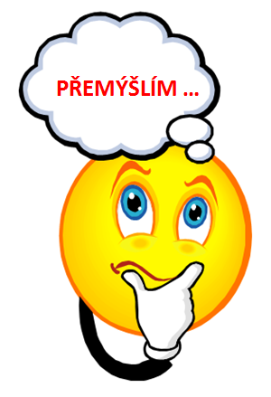
- Oprav chybné věty.
- Úvěry (neboli půjčky) nemají mnoho podob.
- Doba splatnosti kontorentu je stanovena bankou.
- Hypotéky poskytují nebankovní instituce.
- Mezi hlavní výhody nebankovních půjček patří zejména nedostupnost.
- U půjčky nebudeme splácet pouze úrok, ale také měsíční sazbu nákladů.

- Označ správně formulované věty.
- Známou finanční institucí na trhu financí je banka PROVIDENT.
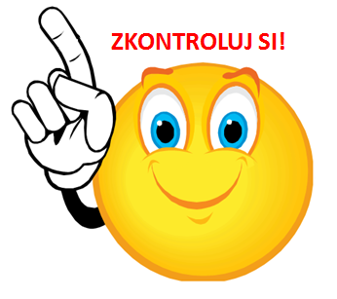
- Neoprávněnému zabavení majetku mohu zabránit.
- Neoprávněnému zabavení majetku nemohu zabránit.
- Věřitel je osoba, která má pohledávku u dlužníka.
- Dlužník je osoba, která má u věřitele dluh.
Použité zdroje:
- Vlastní text
- Obrázky z galerie www.office.com

